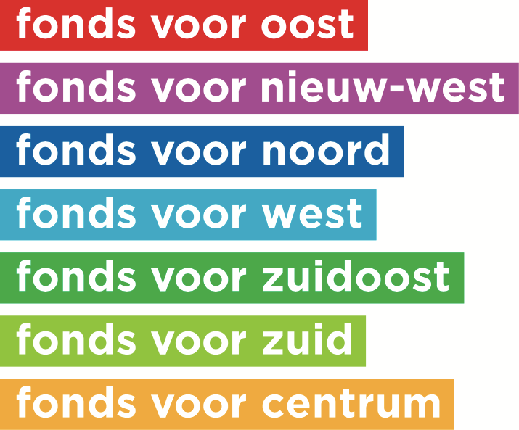

Wil jij een aanvraag indienen bij een van de buurtfondsen in Amsterdam en wil je je goed voorbereiden door de vragen van tevoren in te vullen, dan kun je hier alvast het Word bestand invullen en later kopiëren en plakken naar het aanvraagformulier.
Kom je er toch niet helemaal uit? Je kunt altijd contact opnemen met de lokale coördinator van jouw buurtfonds. De gegevens van de lokale coördinator staan op onze website bij het kopje ‘Contact’.

VOORBEELDAANVRAAG

Dien je een aanvraag in voor een stichting, vereniging of als privépersoon?

………………………..

Gegevens stichting, vereniging of privépersoon:

Naam (verplicht):
………………………..

E-mailadres:
………………………..

Adres:

Adres:
………………………..

Postcode:
………………………..

Plaats:
………………………..

Land:
Netherlands

Telefoonnummer:
………………………..

Bankrekening

Naam rekeninghouder:
………………………..

IBAN (zonder spaties, hoofdletters waar nodig)
………………………..

Contactpersoon:

Naam:
………………………..

Telefoonnummer:
………………………..

Emailadres:
………………………..

Het project

Naam van je project:
………………………..

Wanneer vindt jouw project plaats?
………………………..

In welk deel van Amsterdam vindt jouw project plaats?
………………………..

In welke wijk vindt jouw project plaats (optioneel):
………………………..

Meerdere wijken (Optioneel)
………………………..

Wat ga je doen voor de buurt?
………………………..

Waarom denk je dat dit project nodig is in jouw buurt?
………………………..

Voor wie organiseer je het project (doelgroep)?
………………………..

Hoeveel bezoekers/deelnemers verwacht je?
………………………..

Hoe zorg je er voor dat buurtbewoners weten van jouw project?
………………………..

Hoe betrek je buurtbewoners actief bij de ontwikkeling en uitvoering van het project?
………………………..

Met welke organisaties en/of vrijwilligers uit de buurt werk je samen?
………………………..

Kosten:

Wat kost het project in totaal? Check voor de maximale hoogte van de bedragen de criteria bij jouw buurtfonds.:

………………………..

Licht de kosten toe. Geef per onderdeel aan wat de kosten zijn (bijvoorbeeld materiaalkosten, locatie huur, catering enz)
………………………..

Welk bedrag vraag je aan? Check voor de maximale hoogte van de bedragen de criteria bij jouw buurtfonds:
………………………..

Wordt het project ook door anderen (financieel) ondersteund? Zo ja, door wie en hoe en voor welk bedrag?:
………………………..

Welk verschil maakt onze bijdrage voor jouw project
………………………..

Bijlagen die je kunt meesturen (niet verplicht):

Upload projectplan (max 10mb) (optioneel)

Upload begroting (max 10mb) (optioneel)

Upload aanvullende informatie (zoals foto’s filmpjes en andere documenten) (max 10 mb) (optioneel)

